ДОГОВОР № ________

г. Выборг _____________ 2026 года

____________, в лице ________, действующего на основании ___________, именуемое в дальнейшем «Продавец», с одной стороны, и государственное бюджетное учреждение культуры Ленинградской области «Выборгский объединённый музей-заповедник», именуемое в дальнейшем «Покупатель», в лице директора Белоусова Валентина Александровича, действующего на основании Устава, с другой стороны, совместно именуемые в дальнейшем «Стороны», с соблюдением требований Федерального закона от 18.07.2011 № 223-ФЗ «О закупках товаров, работ, услуг отдельными видами юридических лиц», заключили настоящий договор, именуемый в дальнейшем «Договор», о нижеследующем:

1. ПРЕДМЕТ ДОГОВОРА.
1.1. В соответствии с настоящим Договором Продавец обязуется передать в собственность Покупателю бытовую технику (далее – Товар), согласно характеристикам, указанным в Спецификации (Приложение №1 к договору), а Покупатель обязуется принять этот товар и уплатить за него.
1.2. Продавец обязуется предоставить сертификаты на товар согласно п.1.1 (при условии, что товар подлежит сертификации в соответствии с законодательством РФ).

2. ЦЕНА И ПОРЯДОК РАСЧЁТОВ.
2.1. Цена Договора – стоимость товара составляет ______ (_____________) рублей ____ копеек, в том числе НДС/ НДС не облагается в соответствии с п. 2 ст. 346.11 главы 26.2 Налогового кодекса Российской Федерации. Стоимость доставки Товара, а также погрузка-разгрузка указанного в п. 2.1. Договора, включена в стоимость цены договора.
Источник финансирования: приносящая доход деятельность Заказчика.
Адрес доставки: Ленинградская область, ЛО, Приозерский район, г. Приозерск, ул. Жуковского, дом 6
2.1.1.Оплата Товара производится Покупателем в течение 7 (семи) рабочих дней с даты подписания Сторонами товарной накладной (акта приемки-передачи Товара).
2.1.2. Покупатель перечисляет на расчётный счёт Продавца денежные средства в рублях Российской Федерации в размере, указанном в выставленном счёте.
3. ПОРЯДОК ПРОДАЖ.
3.1. При заключении Договора Стороны определили своих представителей, уполномоченных совершать заказы, принимать заказы к исполнению и принимать Товар. Уполномоченный Представитель Покупателя – Бекетова Светлана Владимировна (телефон +7 994 407 95 07), korelamuseum@mail.ru
3.2. Срок доставки Товара – в течение 20 (двадцати) календарных дней с момента заключения договора.
3.3. При доставке Продавцом Товара Покупателю по адресу, указанному в пункте 2.1. Договора, выгрузку и сборку Товара (без возвратной тары) осуществляет своими силами Продавец в присутствии представителя Покупателя.

4. ПРИЁМКА ТОВАРА.
4.1. Приёмка Товара осуществляется Представителем Покупателя.
4.2. Товар принимается по количеству (изделий, упаковок и т.п.) в момент доставки Товара.
4.2.1. Претензии о недостаче Товара внутри упаковки могут быть предъявлены Покупателем в срок не более четырнадцати календарных дней с даты доставки Товара, указанной в накладной;
4.2.2. Срок явки представителя Продавца для проведения выборочной проверки и составления акта не более трёх рабочих дней с даты надлежащего уведомления Покупателем Продавца;
4.2.3. Результаты проверки представители Сторон фиксируют в двустороннем акте, который является основанием для предъявления претензий к Продавцу.
4.3. Претензии по качеству поставленного Товара могут быть предъявлены Продавцу в срок не более четырнадцать дней c даты доставки Товара, указанной в накладной, при условии обеспечения надлежащих условий хранения поставленного Товара (температура, влажность, иное).
4.3.2. Для установления ненадлежащего качества поставленного Товара вызов представителя Продавца обязателен.
4.3.3. Ненадлежащее качество Товара подтверждается двусторонним актом Сторон.
4.4. В случае обнаружения Товара, не соответствующего согласованному предварительно Сторонами (ассортимент, количество, качество) и при наличие соответствующего двустороннего акта, Продавец производит допоставку, возврат, либо переоценку Товара.
4.5. Допоставка, а также поставка взамен некачественного Товара может быть произведена в срок, дополнительно согласованный Сторонами. Для возврата неудовлетворительного Товара представители Сторон обязаны оформить накладную на возврат.
4.6. Гарантийный срок эксплуатации Товара, установленный Продавцом на Товар, составляет 12 (двенадцать) месяцев и исчисляется с момента подписания Сторонами документов, указанных в пункте 5.4 Договора.
Продавец предоставляет гарантию производителя Товара со сроком действия 12 (двенадцать) месяцев. Гарантия качества Товара должна распространяться на все составляющие и комплектующие его части. Предоставление гарантии осуществляется вместе с поставкой Товара.
Гарантийный срок на Товар должен соответствовать гарантийным требованиям, предъявляемым к такому виду товаров, и должен подтверждаться документами от производителя (Продавца).

5. ОБЯЗАННОСТИ СТОРОН
5.1. Продавец обязуется:
- обеспечить получение товара в соответствии с настоящего договора;
- обеспечить контроль за передачей товара;
- поставить и установить качественный товар, упакованный, промаркированный и соответствующий требованиям ГОСТов, ТУ, принятым для данного вида товаров;
- предоставить, без взимания отдельной платы, относящиеся к товару документы (технический паспорт, сертификат качества, инструкцию по эксплуатации и т.п.), предусмотренные законом или иными правовыми актами для данного вида товара;
- направить Покупателю счет-фактуру и товарную накладную или УПД на отгруженный товар, оформленную в соответствии с действующим законодательством РФ.
5.2 Покупатель обязуется произвести оплату поставляемого товара и осуществить приемку по количеству и качеству.
5.3. Покупатель осуществляет приемку товара по количеству и качеству. Порядок приемки продукции Покупателем по количеству и качеству регулируется Инструкцией о порядке приемки продукции производственно-технического назначения и товаров народного потребления по количеству (утверждена постановлением Госарбитража СССР от 15.06.1965 №П-6) и Инструкцией о порядке приемки продукции производственно-технического назначения и товаров народного потребления по качеству (утверждена постановлением Госарбитража СССР от 25.04.1966 №П-7).
5.4. По факту поставки и установки товара при условии выполнения Продавцом обязанностей, предусмотренных настоящим Договором, оформляется товарная накладная или УПД, которая подписывается Сторонами и скрепляется печатями.
5.5. Право собственности на товар переходит к Покупателю со дня его доставки, установки и подписания соответствующего товарной накладной.
6. ОБЯЗАТЕЛЬСТВА И ОТВЕТСТВЕННОСТЬ СТОРОН.
6.1. За неисполнение или ненадлежащее исполнение своих обязательств, установленных Договором, Стороны несут ответственность в соответствии с действующим законодательством Российской Федерации и Договором.
6.2. За каждый факт неисполнения или ненадлежащего исполнения Продавцом обязательств, предусмотренных Договором, за исключением просрочки исполнения обязательств (в том числе гарантийного обязательства), предусмотренных Договором, штраф в размере 10 (десять) процентов цены Договора.
6.3. За каждый факт неисполнения или ненадлежащего исполнения Продавцом обязательства, предусмотренного Договором, которое не имеет стоимостного выражения, размер штрафа устанавливается в размере: 1000,00 руб. (Одна тысяча рублей 00 копеек).
6.4. За каждый факт неисполнения Покупателем обязательств, предусмотренных Договором, за исключением просрочки исполнения обязательств, предусмотренных Договором, штраф устанавливается в размере 1 000,00 руб. (Одна тысяча рублей 00 копеек).
6.5. В случае просрочки исполнения Продавцом обязательств, предусмотренных Договором, а также в иных случаях неисполнения или ненадлежащего исполнения Покупателем обязательств, предусмотренных Договором, Покупатель, вправе потребовать уплаты неустоек (штрафов, пеней). Пеня начисляется за каждый день просрочки исполнения Продавцом обязательства, предусмотренного Договором, в размере одной трехсотой действующей на дату уплаты пени ключевой ставки Центрального банка Российской Федерации от цены Договора, уменьшенной на сумму, пропорциональную объему обязательств, предусмотренных Договором и фактически исполненных Исполнителем.
6.6. Общая сумма начисленной неустойки (штрафов, пени) за неисполнение или ненадлежащее исполнение Продавцом обязательств, предусмотренных Договором, не может превышать цену Договора.
6.7. В случае просрочки исполнения Покупателем обязательств, предусмотренных Договором, а также в иных случаях неисполнения или ненадлежащего исполнения Покупателем обязательств, предусмотренных Договором, Продавец, вправе потребовать уплаты неустоек (штрафов, пеней). Пеня начисляется за каждый день просрочки исполнения обязательства, предусмотренного Договором, начиная со дня, следующего после дня истечения установленного Договором срока исполнения обязательства, в размере одной трехсотой действующей на дату уплаты пеней ключевой ставки Центрального банка Российской Федерации от не уплаченной в срок суммы.
6.8. Общая сумма начисленной неустойки (штрафов, пени) за ненадлежащее исполнение Покупателем обязательств, предусмотренных Договором, не может превышать цену Договора.
6.9. В случае неисполнения или ненадлежащего исполнения Исполнителем обязательств, предусмотренных Договором, Покупатель вправе произвести оплату по Договору за вычетом соответствующего размера неустойки (штрафа, пени).
6.10. Уплата Стороной неустойки (штрафа, пени) не освобождает ее от исполнения обязательств по Договору.
6.11. Сторона освобождается от уплаты неустойки (штрафа, пени), если докажет, что неисполнение или ненадлежащее исполнение обязательства, предусмотренного Договором, произошло по вине другой Стороны или вследствие непреодолимой силы, а именно чрезвычайных и непредотвратимых при данных условиях обстоятельств: стихийных природных явлений (землетрясений, наводнений, пожаров и т.д.), действий объективных внешних факторов (военных действий, актов органов государственной власти и управления и т.п.), подтвержденных в установленном законодательством порядке, препятствующих надлежащему исполнению обязательств по Договору, которые возникли после заключения Договора, на время действия этих обстоятельств, если эти обстоятельства непосредственно повлияли на исполнение Стороной своих обязательств, а также которые Сторона была не в состоянии предвидеть и предотвратить.
6.12. В случае неисполнения Продавцом своих обязательств по Договору и повлекших за собой такие условия, что Покупатель вынужден заказывать поставку товара у третьей стороны, Покупатель вправе требовать возмещение убытков в виде разницы между установленной ценой в Договоре и ценой выполненных Покупателю поставки товаров по совершенной сделке с третьей стороной.
6.13. В случаях, когда поставка товара выполнена Продавцом с отступлениями от Договора, ухудшившими результат, или с иными недостатками, которые делают его не пригодным для использования, Заказчик вправе, если иное не установлено законодательством Российской Федерации или Договором, по своему выбору потребовать от Продавца:
- безвозмездного устранения недостатков в разумный срок;
- соразмерного уменьшения установленной за товар цены;
- возмещение своих расходов на устранение недостатков.
При невыполнении Продавцом данных обязательств покупатель вправе для исправления некачественно поставленного товара привлечь другую организацию с оплатой расходов за счет Продавца.
Продавец вправе вместо устранения недостатков, за которые он отвечает, безвозмездно поставить товар заново с возмещением Покупателю причиненных просрочкой исполнения убытков.
Если отступления от условий Договора или иные недостатки результата поставки товара в установленный Покупателем разумный срок не были устранены, либо являются существенными и неустранимыми, Покупатель вправе отказаться от исполнения Договора и потребовать возмещения причиненных убытков.
Условия Договора об освобождении Продавца от ответственности за определенные недостатки не освобождает его от ответственности, если доказано, что такие недостатки возникли вследствие виновных действий или бездействия Продавца.
6.14. Кроме санкций за неисполнение обязательств по Договору виновная Сторона возмещает другой Стороне все вызванные неисполнением обязательств по Договору непокрытые неустойками убытки.
6.15. В случае изменения: платежных реквизитов; юридических адресов; учредительных документов; полномочий представителей Сторон по Договору, Сторона обязаны в трехдневный срок с даты происшедших изменений известить другую Сторону о таких изменениях.
6.17. Стороны пришли к соглашению о том, что любая информация о финансовой или хозяйственной деятельности каждой из Сторон, об их деловых партнерах, а также условия Договора являются конфиденциальной информацией.
7. СРОК ДЕЙСТВИЯ ДОГОВОРА.
7.1. Договор вступает в силу с даты его подписания обеими Сторонами и действует по 30 ноября 2026 года, а в части осуществления расчётов и иных обязательств, возникших в период действия Договора, до полного исполнения Сторонами своих обязательств по Договору.
7.2. Договор составлен в двух экземплярах, по одному для каждой стороны.
7.3. Все дополнительные соглашения между Продавцом и Покупателем оформляются письменно и становятся неотъемлемой частью Договора.
7.4 Приложение №1 – Спецификация, является неотъемлемой частью настоящего договора.
8. ПОРЯДОК РАЗРЕШЕНИЯ СПОРОВ.
8.1. При не достижении Сторонами согласия по возникшим спорам в процессе переговоров, споры разрешаются в Арбитражном суде г. Санкт-Петербурга и Ленинградской области в соответствии с действующим законодательством РФ.

9. РЕКВИЗИТЫ И ПОДПИСИ СТОРОН.
ПРОДАВЕЦ: | ПОКУПАТЕЛЬ:  ГБУК ЛО «Выборгский объединённый музей-заповедник»
188800, Ленинградская область, г. Выборг, Замковый остров, д. 1
Телефон: 8952-3775985

ОГРН 1154704002958
ОКПО 25854594
ОКТМО 41615101

ИНН 4704098141 КПП 470401001
Банк получателя: ОКЦ №1 СЗГУ Банка России // УФК по Ленинградской области г. Санкт-Петербург
БИК 044030098
Кор.счет 40102810745370000098
Расч.счет 03224643410000004500
Получатель: Комитет финансов ЛО (ГБУК ЛО «Выборгский объединённый музей-заповедник», л/с 20388932007)

Директор ГБУК ЛО «Выборгский объединённый музей-заповедник»

___________В.А.Белоусов

Приложение №1

к договору №____________
от _____________2026 г.

Спецификация.

№ п/п | Наименование товара |  | Характеристика товара (вид товара) |  |  | Кол-во | Ед.изм. | Цена за шт., руб | Сумма, руб
1 | Телевизор 65" Xiaomi L65MB-APRU Ultra HD 4K или аналог |  | Формат экрана 16:9  Тип подсветки Direct LED  Частота обновления 60 Гц  Яркость 400 кд/кв.м  Контрастность 6000:1  Smart TV, Поддержка Wi-fi, Поддержка Bluetooth |  |  | 1 | шт
2 | Стойка для ТВ с кронштейном |  | 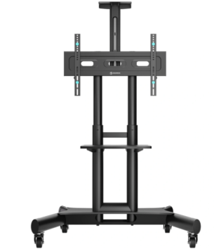 | для ТВ с диагональю до, дюйм: не менее 70  Регулировка по высоте: да  Максимальная высота, мм: 1520  Минимальная высота, мм: 1200 |  | 1 | шт
3 | Светильник линейный светодиодный Эра SPP-101-0-002-120 36Вт IP40 универсальный подвесной прозрачный под лампу |  | 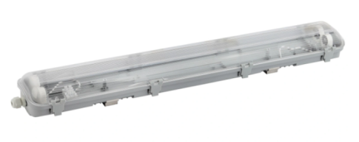 |  |  | 12 | шт
4 | Презентер Logitech Wireless Presenter R400 |  | 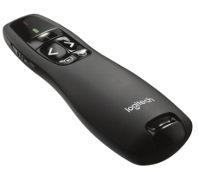 |  |  | 1 | шт
5 | Пушка тепловая Ресанта |  | 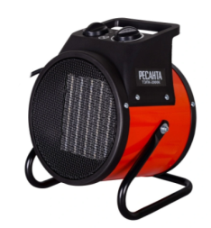 |  | Площадь обогрева не менее 25 -30 кв.м | 4 | шт
6 | Холодильник однокамерный Саратов |  | 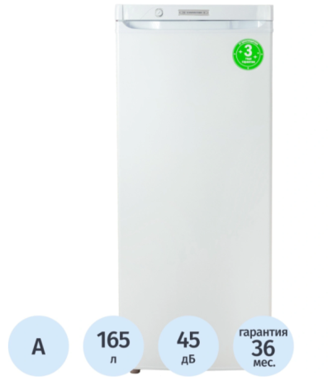 |  |  | 1 | шт
7 | Микроволновая печь Haier HMB-MM207WA или аналог |  | 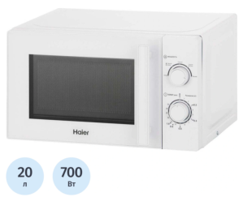 |  |  | 2 | шт
8 | Светильник уличный светодиодный консольный IEK 100 Вт/LED 5000 К 10000 Лм IP65 чёрный |  | 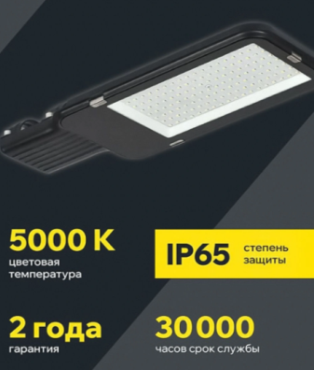 |  |  | 5 | шт
9 | Прожектор светодиодный уличный Feron LL-922 100Вт 6400К 10000Лм IP65 |  | 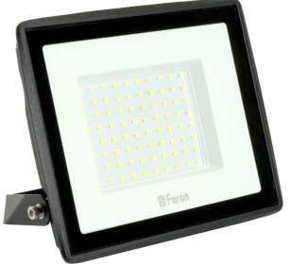 |  |  | 4 | шт
10 | Звонок дверной Decross X10 |  | 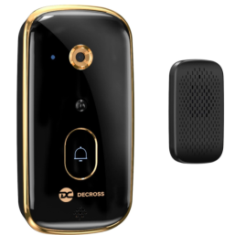 |  |  | 1 | шт
 |  | ИТОГО

Итого стоимость товара составляет ______ (_____________) рублей ____ копеек, в том числе НДС/ НДС не облагается в соответствии с п. 2 ст. 346.11 главы 26.2 Налогового кодекса Российской Федерации.

ПРОДАВЕЦ: | ПОКУПАТЕЛЬ:  Директор ГБУК ЛО «Выборгский объединённый музей-заповедник»  ___________В.А.Белоусов

